Výměna veřejného osvětlení I. a II. etapa – Město Jičín
1. část: Výměna veřejného osvětlení – Město Jičín

Příloha ZD č. 1a - I - Technická dokumentace

Tato příloha je nedílnou součástí Zadávací dokumentace a obsahuje požadavky zadavatele na technickou specifikaci osvětlovacích těles, parametry svítidel a dokumentaci k rozsahu zakázky.

[Pozn.: Obsahují-li zadávací podmínky či jiné podklady pro zpracování nabídky poskytnuté zadavatelem požadavky nebo odkazy na obchodní firmy, názvy nebo jména a příjmení, specifická označení zboží a služeb, které platí pro určitou osobu, případně její organizační složku za příznačné, patenty na vynálezy, užitné vzory, průmyslové vzory, ochranné známky nebo označení původu, pokud by to vedlo ke zvýhodnění nebo vyloučení určitých dodavatelů nebo určitých výrobků, má se za to, že zadavatel připouští pro plnění zakázky použití i jiných, kvalitativně a technicky obdobných řešení.]
Technické parametry svítidel:

Zadavatel požaduje po účastníkovi, aby jím použitá osvětlovací tělesa splňovala všechny legislativně závazné požadavky dané platnou legislativou ČR a požadavky ČSN z hlediska bezpečnosti provozu osvětlovací soustavy a z hlediska vlivu osvětlovací soustavy na elektrickou síť. Příloha ZD č. 7 - Technické parametry svítidel uvádí vybrané požadavky zadavatele, kromě výše uvedených, na svítidla pro venkovní osvětlení. Zadavatel požaduje svítidla primárně navržená pro osazení deskou plošných spojů s LED čipy a čočkami. Pro všechna svítidla je vyžadován stejný design (pro různé příkonové varianty).. Účastník předloží k silničním a přechodovým svítidlům následující certifikace již při předložení nabídky:

- Certifikát ENEC včetně všech příloh
- Certifikát (EMC)
- Certifikát LVD
- Protokol o IP
- Protokol o IK
- Prohlášení o shodě

Účastník, který nepředloží požadované certifikáty bude ze zadávacího řízení vyloučen.
Parametry stanovené Přílohou ZD č. 7 prokáže účastník katalogovým listem svítidla, kde budou uvedeny jednotlivé parametry. Údaje vyplněné v Příloze ZD č. 7 musí korespondovat s předloženým katalogovým listem a štítkem předloženého vzorku svítidla, pokud bude vyžádán. Budou-li se parametry lišit, bude účastník zadávacího řízení vyloučen.

Řídící a dozorový systém – minimální požadavky požadavky
Součástí inteligentního veřejného osvětlení musí být systém řízení, vzdálené správy a monitorování provozu, stavu a online řízení.
Kompletní systém řízení veřejného osvětlení musí zahrnovat grafické uživatelské rozhraní, úplnou konektivitu mezi svítidly, zapínacími místy, dalšími prvky sítě a uživatelským rozhraním. Systém řízení musí dále zahrnovat zpracování dat, přenos dat, uchovávání dat, zálohu dat a zabezpečení přenosu dat. Úplná správa dat musí být zabezpečena řídicím systémem, nikoliv uživatelem. Komunikace mezi uživatelským rozhraním, svítidly, zapínacími místy a dalšími prvky sítě musí probíhat bezdrátově. Komunikace musí probíhat v reálném čase.
Uživatelské rozhraní musí být provozováno jako webová aplikace přístupná z běžného internetového prohlížeče. Webové rozhraní řídícího systému bude v českém jazyce.
Přístup do uživatelského rozhraní musí být chráněn dvou faktorovým ověřením. Systém řízení musí pravidelně zálohovat veškerá data, geograficky odděleně. Systém bude automaticky aktualizován, jednotlivé komponenty pak prostřednictvím FOTA.

Svítidla, zapínací místa a další prvky sítě v grafickém uživatelském rozhraní musejí být zobrazena na přehledném mapovém podkladu. Systém musí zobrazovat data v reálném čase. Systém musí umět svítidla, zapínací místa a další prvky dělit do skupin, dle požadavků uživatele. Uživatel musí mít možnost tvořit své vlastní zájmové skupiny svítidel, zapínacích míst a zařízení.
Systém musí umožňovat okamžitou změnu světelného toku každého jednotlivého svítidla.
Každému jednotlivému svítidlu nebo skupině svítidel musí být možné přiřadit stmívací kalendář s individuálním nastavením diagramu stmívání. Počet změn úrovně světelného toku během jednoho nočního stmívání musí být minimálně v 10-ti krocích.
Systému eviduje a distribuuje poruchová hlášení dle jejich důležitosti. Závažné poruchy, které znemožňují řádnou funkci veřejného osvětlení, nebo výpadek jeho části musí být hlášení okamžitě (v reálném čase), ostatní dle jejich důležitosti s maximální dobou vyhodnocení 5 minut.
Distribuce hlášení je prováděna automaticky na servisní pracovníky provozovatele soustavy veřejného osvětlení.
Aktuální poruchy v systému musejí být vizualizovány v grafickém uživatelském rozhraní. Specifikace chyb registrovaných systémem musí být popsána.
Systém musí umožňovat sledování historie skutečné naměřené spotřeby elektrické energie.
Uživatelské rozhraní musí umožňovat vyhledávání na základě různých parametrů. Uživatelské rozhraní musí umožňovat generování reportů dle oblasti zájmu uživatele. Uživatelské rozhraní musí umožňovat export dat ve standardních formátech.
Systém musí umožňovat začlenění dalších prvků.

Minimální technické parametry zapínacího místa veřejného osvětlení – nové ZM
- Skříň z tvrzeného polyesteru s krytím IP 44
- Stěny skříní budou stupně hořlavosti „B-nesnadno hořlavé“ ze samozhášivého materiálu se zvýšenou stabilizací proti povětrnostním vlivům a UV záření.
- Modulární provedení rozvaděče, umožňující instalaci jako samostatně stojící, na sloup, na sokl nebo do zdiva s variabilním počtem vývodů osazených pojistkovými odpojovači či jističi s oddělenou přípojkovou (volitelně), elektroměrovou, ovládací (na jednotné universální klíče FAB) a vývodovou částí.
- Výkonová řada pro hodnoty hlavních jističů od 10A do 100A
- Přepěťová ochrana B+C
- Možnost minimálně 4 spínacích okruhů s možností spínání jednotlivých vývodů v nule pro eliminaci náběhových proudů bez použití polovodičových spínacích prvků
- Rozvaděč bude vybaven komunikační (s komunikací GSM/GPRS/LTE/RF) a řídící jednotkou, která bude umožňovat:
  - Spínání rozvaděče na základě astronomického spínacího kalendáře, dálkového povelu, signálu záložních astronomických hodin nebo iniciace vstupu
  - Dozor nad stavem hlavního jističe
  - Dozor nad stavem dveřního kontaktu
  - Dozor nad napájecím napětím a jeho hodnotou
  - Dozor nad stavem stykačů jednotlivých spínaných okruhů v závislosti na provozním stavu
  - Odečtem elektrických veličin jako pro celé zapínací místo, tak pro jednotlivý vývod s možností uživatelsky (dálkově) měnit hraniční stavy dozoru

Minimální technické parametry zapínacího místa veřejného osvětlení – modernizace stávajícího ZM
- Přepěťová ochrana B+C
- Možnost minimálně 4 spínacích okruhů s možností spínání jednotlivých vývodů v nule pro eliminaci náběhových proudů bez použití polovodičových spínacích prvků
- Rozvaděč bude vybaven komunikační (s šifrovanou AES128 komunikací GSM/GPRS/LTE/RF/MODBUS) a řídící jednotkou s universálními IO, která bude umožňovat:
  - Spínání rozvaděče na základě astronomického spínacího kalendáře, dálkového povelu, signálu záložních astronomických hodin nebo iniciace vstupu
  - Dozor nad stavem hlavního jističe
  - Dozor nad stavem dveřního kontaktu
  - Dozor nad napájecím napětím a jeho hodnotou
  - Dozor nad stavem stykačů jednotlivých spínaných okruhů v závislosti na provozním stavu
  - Odečtem elektrických veličin jako pro celé zapínací místo, tak pro jednotlivý vývod s možností uživatelsky (dálkově) měnit hraniční stavy dozoru

Minimální technické parametry komunikačního modulu svítidla veřejného osvětlení
- Spínání s vypínání svítidla, jeho regulace
- Stmívání s volitelnou intenzitou na základě pevného časového plánu, samoučícího režimu anebo vnějšího povelu
- Dynamická regulace
- Biodynamická regulace
- Patice ZHAGA 18 dle ZHAGA D4i
- RF komunikace
- Ochrana dat - 128-bit AES šifrování
- IP66
- Rozsah příkazů a funkcionalit odpovídajících standardu D4i
- HW I/O pro připojení dalších zařízení

Příkon Svítidel:

U nových LED svítidel bude navržen harmonogram stmívání. Instalovaný příkon u nově navržených svítidel nesmí překročit hodnotu 22970 W bez stmívání a clo. Hodnota nově instalovaného příkonu je požadována dle energetického posudku a nesmí být překročena.

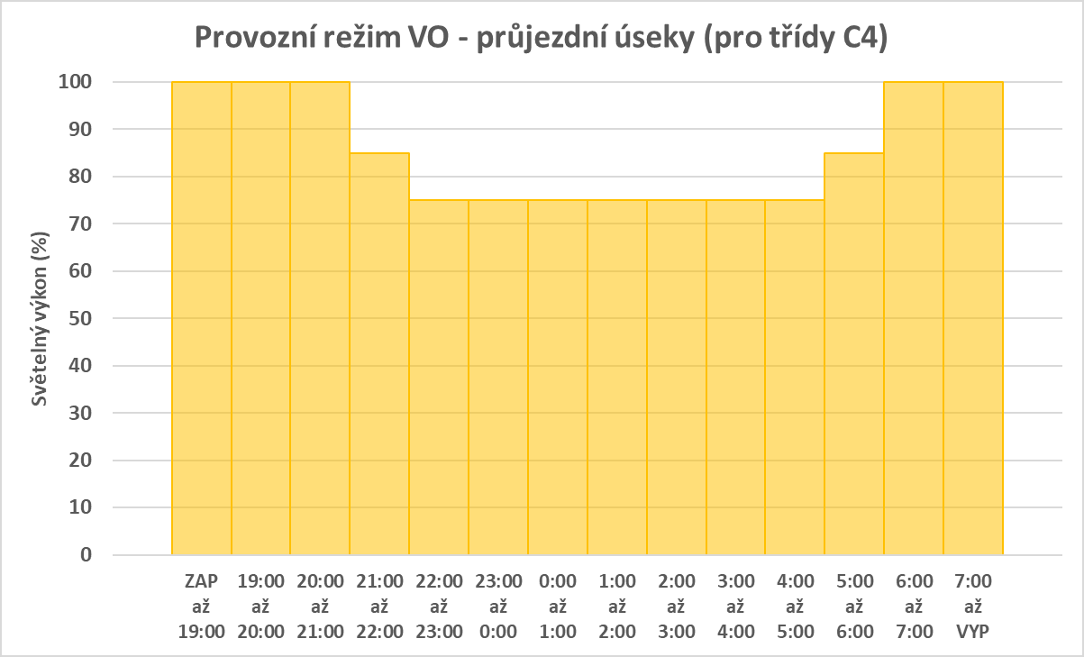

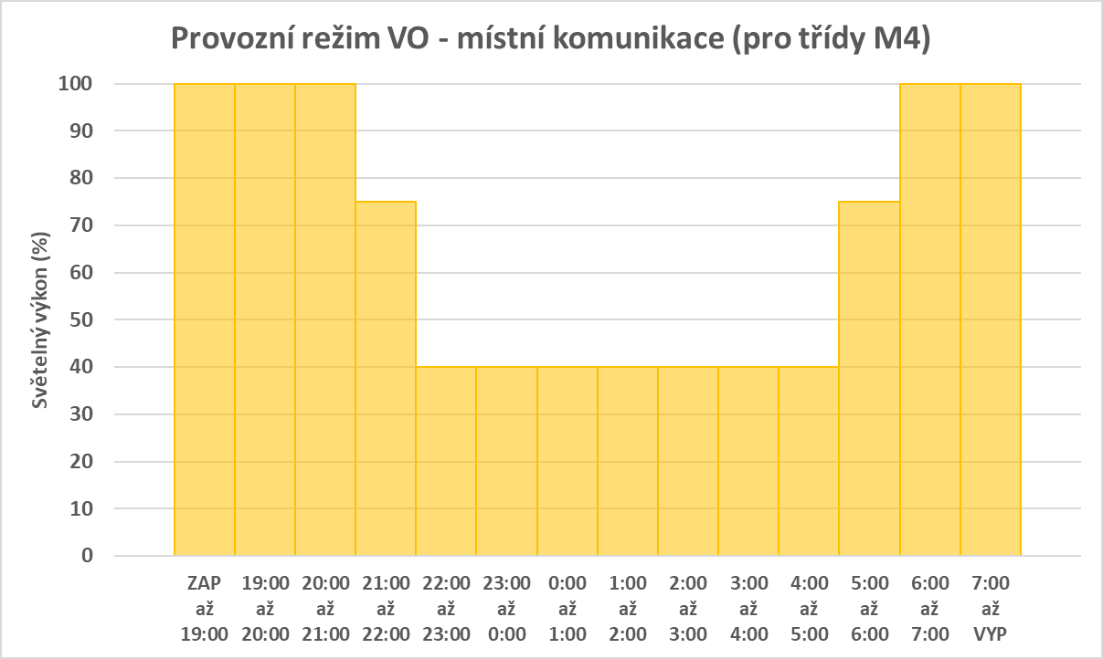

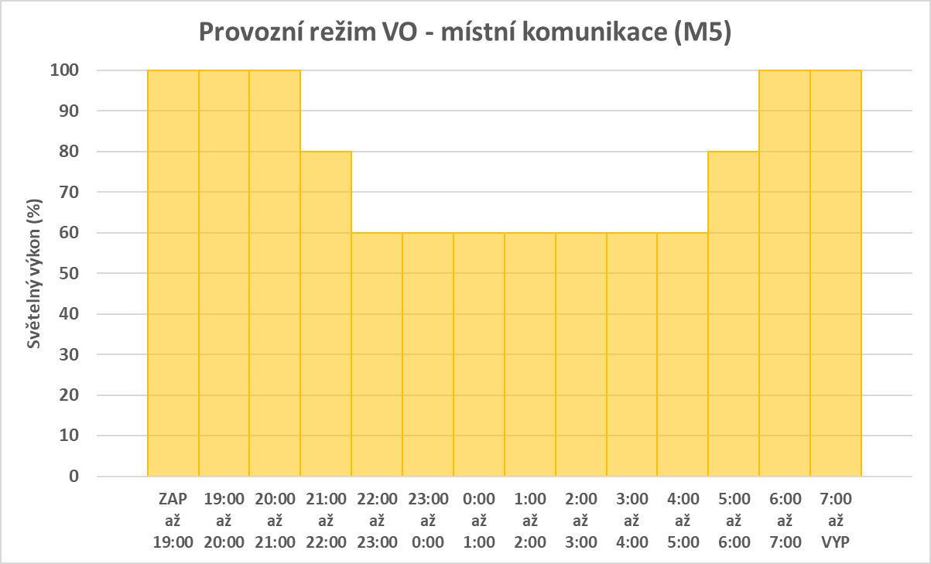

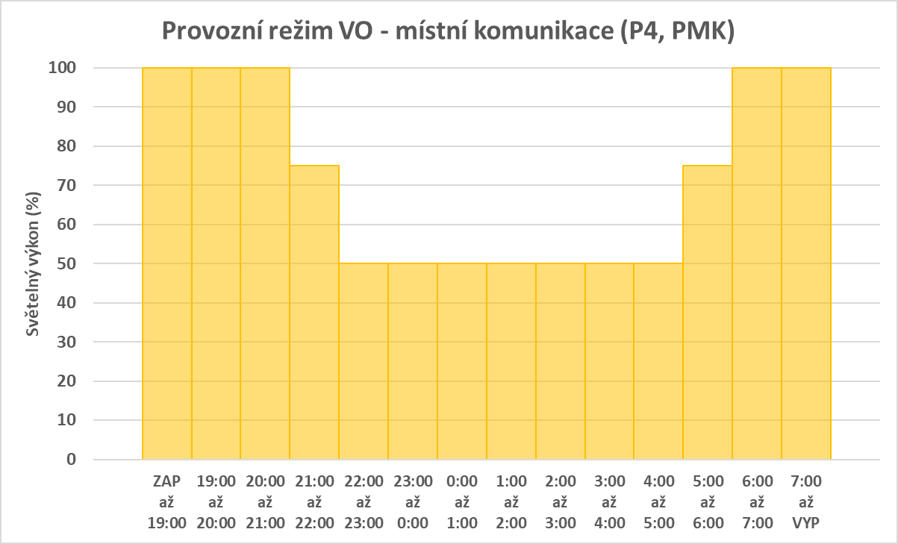

Účastník vyplní kompletní tabulku v Příloze ZD č. 8 – I - Specifikace svítidel. Je nutné doplnit číslo výpočtu, počet svítidel, typ svítidla, náklon svítidla a příkon svítidla. Celkový příkon svítidel, který účastníkovi vyjde se vyplní do Přílohy ZD č. 2 - Krycí list nabídky.

